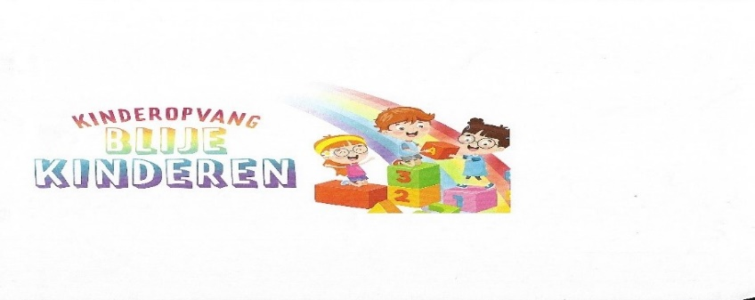**Bijlage C - Medicijnverklaring.**

Kinderopvang Blije Kinderen

Willemdreeslaan 66

4908 CC Oosterhout

http://kinderopvang-blije.kinderen.jouwweb.nl

kinderopvang.blije.kinderen@gmail.com

**Medicijnverklaring**

Hierbij verzoek ik, ouder/verzorger van ….....................................................................(naam kind) mijn kind tijdens de opvang op de hieronder beschreven manier een geneesmiddel/zelfzorgmiddel toe te dienen.

Het medicijn/zelfzorgmiddel:...............................................(naam medicijn)

Periode van gebruik:

* Eenmalig, op …...............
* van: …......... tot: …..............
* van: …......... tot nader opzegging vraagouder

Het kind krijgt dit medicijn als behandeling voor: …......................................................................................................................

Momenten van toedienen:

* Op gezette tijd namelijk: ……………………………………………………………….
* In bepaalde situaties, namelijk: …......................................................

Wijze van toediening: …........................................(bv. Via mond, neus, oor, oog of huid)

Dosering: ….....................................................(bv. Aantal druppels, zalf dik of dun smeren)

Bijzondere aanwijzingen: ( bv voor/tijdens/na de maaltijd)

De gastouder kan bij twijfel, onduidelijkheid of noodsituatie contact opnemen met de vraagouder.

De gastouder is niet aansprakelijk voor de eventuele bijwerkingen en/of gevolgen die optreden als gevolg van eventueel wel of niet toedienen van de medicijnen.

Naam +Handtekening ouder/verzorger Naam + Handtekening gastouder

-------------------------------------------- ---------------------------------------

Registratie nummer LKR: 175216265 KVK nr: 65445880